1st Chaos Cologne

Was?
- ein Raum (Aula)
  - Aufbau am Freitag 15.05. ab 10:00 Uhr
  - DV-Switch Setup
  - Audio-Hardware bekommen wir von der KHM
  - TODO-Pad: https://video.pads.ccc.de/1c2-todo-pad
Absprache mit dem Haustechniker vor Ort:
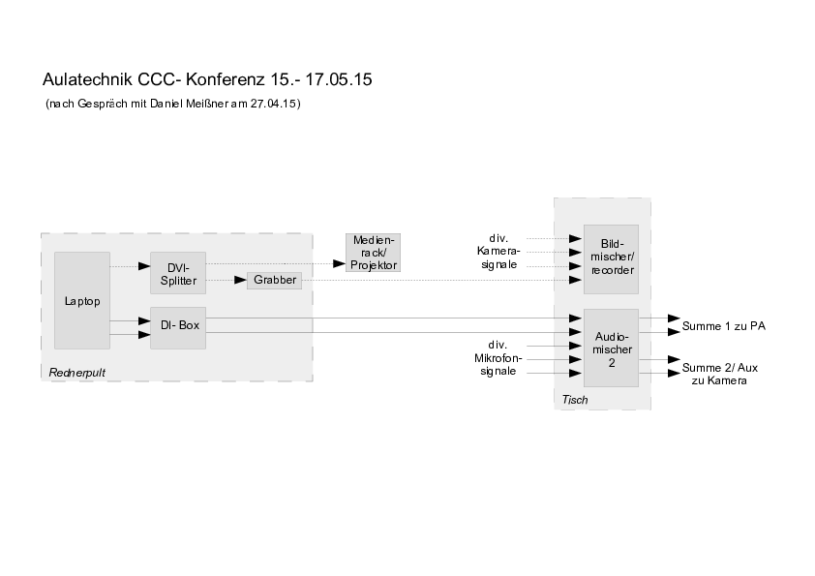

Wer

